МУНИЦИПАЛЬНОЕ ДОШКОЛЬНОЕ ОБРАЗОВАТЕЛЬНОЕ УЧРЕЖДЕНИЕ
«ДЕТСКИЙ САД № 192»

«РАКЕТА ДЛЯ КОСМИЧЕСКОГО ПУТЕШЕСТВИЯ»
Воспитатель Шарапова Ольга Павловна
Для старших дошкольников.
Для работы нужны: простой (графитный) карандаш 2М
белая гуашь,
зубная щетка,
темный картон
белый лист бумаги

Готовим фон. Белая гуашь, щетка, темный картон.
Выполняем звезды в технике "набрызга".
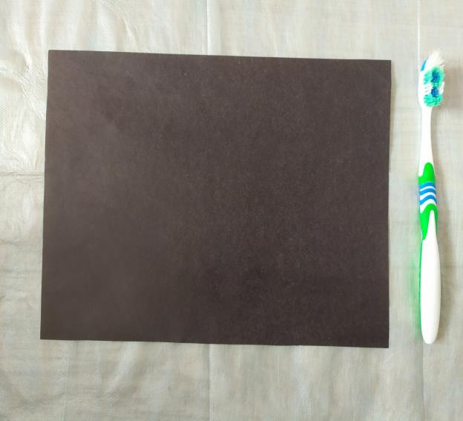

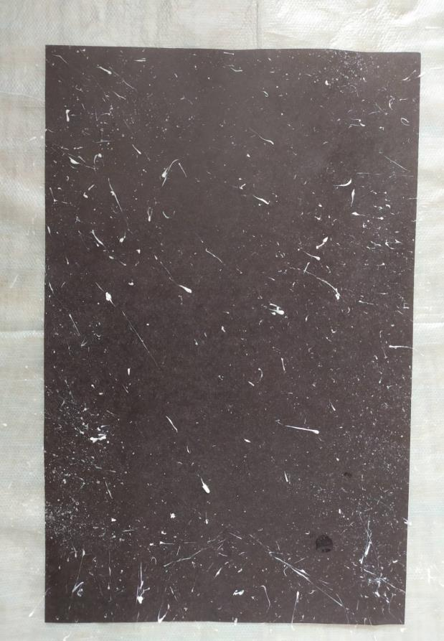

На белом листе бумаги рисуем силуэт ракеты
из простых геометрических форм.
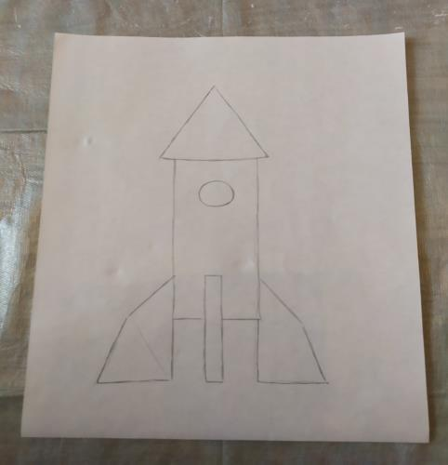
Штрихуем каждую деталь, начинаем с максимально сильного нажима постепенно снижая давление на карандаш до едва заметных линий.
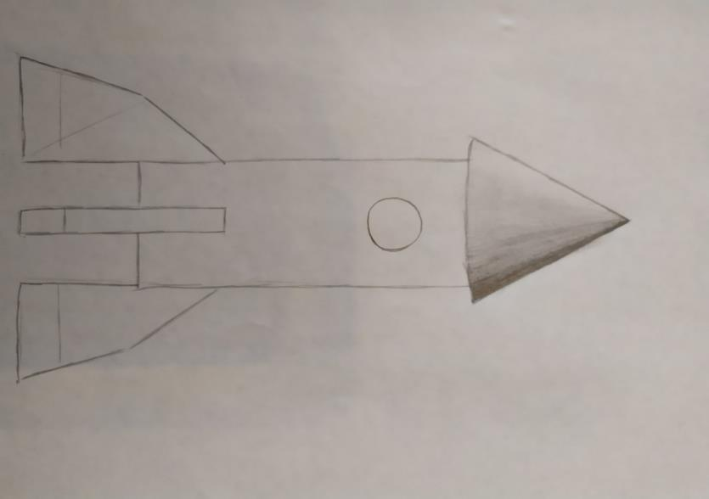
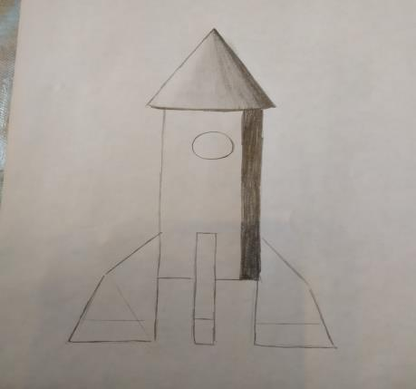
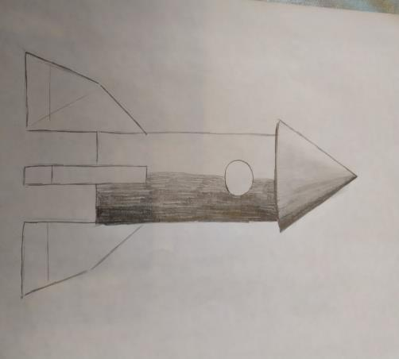

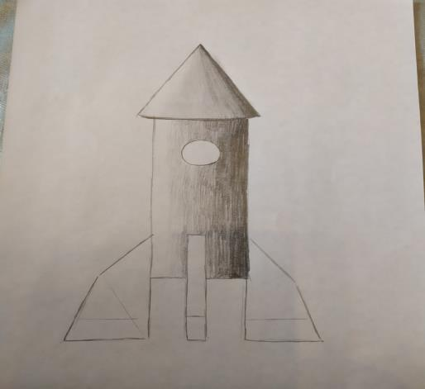

Кусочком ваты или пальчиком немного затираем изображение.
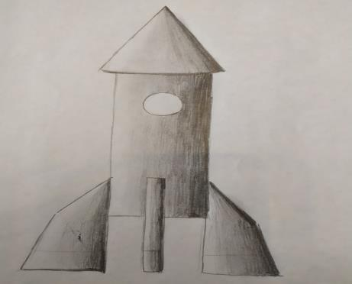
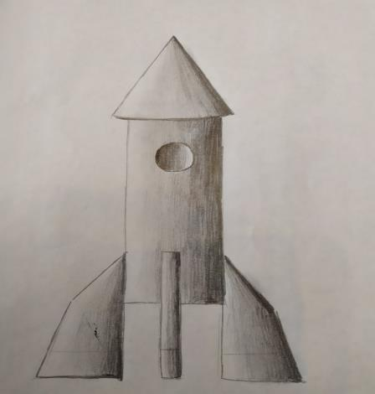
Вырезаем ракету по контуру и наклеиваем на фон.
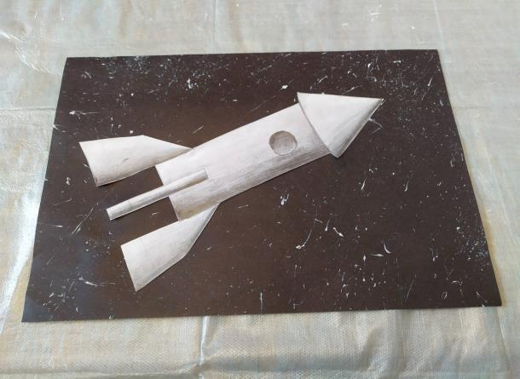
Добавляем мелкие детали. Наша ракета готова.
Можем отправляться в космическое путешествие!
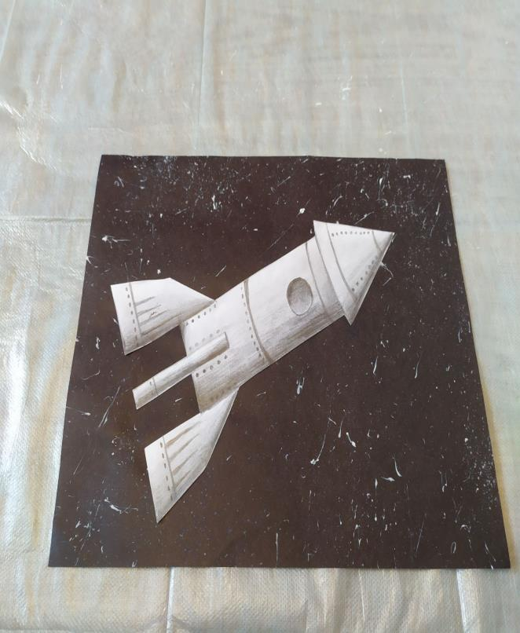
Дети учатся регулировать силу нажима на карандаш для получения разной интенсивности цвета линии. Развивается мелкая моторика руки, координация в системе "глаз-рука".

